SCHREIBBEWERB

Name der Schülerin/des Schülers: __Traxler Silke____________
Alter: _13_______ Schule: __NMS Langenlois___________
Klasse: _4B______ Ort: _3550 Langenlois______________

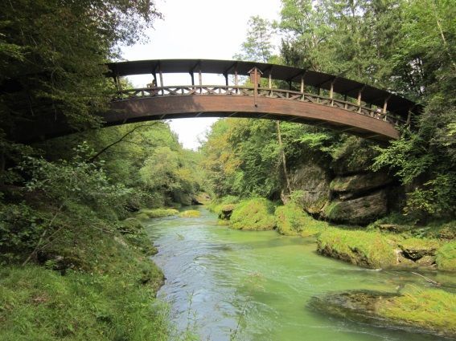
Foto: „Natur pur!“ – Vanessa I.
Die Brücke
Rosemarie Eichinger

Der Klassenraum liegt im Halbdunkel. Kinderköpfe ruhen schwer auf aufgestützten Unterarmen. Das eine oder andere Gähnen wird unterdrückt. Herr Kofler seufzt.
„Passt gefälligst auf!“, blafft er. „Wir sehen uns diese Bilder nicht zum Spaß an.“
„Keine Angst. Das macht kein bisschen Spaß!“, mault Martin und schlägt sich sofort die Hand auf den Mund, weil man sich Unverschämtheiten nur denken, aber niemals laut sagen darf. Was das betrifft, können Lehrer mitunter sehr empfindlich reagieren. Er setzt sich auf und versucht einen halbwegs anwesenden Eindruck zu machen.
„Verstehe!“ Herr Kofler nickt, verschränkt die Arme vor der Brust und blickt Martin von oben herab an.
Man könnte meinen, er versteht tatsächlich. Davon lässt sich Martin aber nicht täuschen. Was das Verstehen von Schülern und ihren Bedürfnissen betrifft, sind die meisten Lehrer in etwa so engagiert bei der Sache wie Martin beim Barbiepuppenspielen mit seiner kleinen Schwester. Man hat weiß Gott Besseres zu tun.
„Steh erst einmal auf und beschreib, was du siehst!“, fordert Herr Kofler.
Martin stand auf und sah sich das Bild genau an. Nahm all seinen Mut zusammen, atmete tief durch und fing an zu erzählen:„ Ich sehe eine alte Brücke auf dem Bild. Überdacht und geschützt von den Bäumen. Unter der Brücke fließt ein klarer Fluss den Wald entlang. Harmonie. Stille. Ruhe zeigt uns dieser Ort. Freiraum und Platz für all die kleinen Lebewesen, die dort in Ruhe wohnen können. Die Natur kann sich ausbreiten, denn sie wird nicht gestört. Keiner hält die Bäume auf zu wachsen, keine verschmutzte Umwelt. Einfach geheimnisvoll dieser Ort.“
Herr Kofler war erstaunt, dass Martin so poetisch, gefühlvoll und ruhig erzählen kann. Die ganze Klasse schwieg noch immer und wollte mehr hören. Herr Kofler sagte: ,,Wow, Martin das war sehr gefühlvoll. Gibt es auch etwas was dir an diesem Bild nicht gefällt?“ „Nein, denn dieses Bild zeigt die schönen Seiten unserer Natur. Es zeigt wie wunderschön unberührte und saubere Natur sein kann. Natürlich ist dort nur eine Brücke um sich diese unberührte Natur von oben anzusehen. Es wäre zu schade, wenn Menschen kommen würden, die dann wieder ihren ganzen Müll dort fallen lassen, wo ein Platz auf der Erde sauber ist“, antwortete Martin darauf. Herr Kofler sah Martin erstaunt an und sprach:„ Beschäftigst du dich oft mit Poesie?“ Martin nickte. „Ich bin begeistert! Möchtest du uns noch etwas beschreiben“, fragte Herr Kofler. Martin holte ein Bild aus seiner Schultasche, das er immer bei sich hat. Es zeigt ein kleines Kind, das mit seinen Eltern über den Spielplatz läuft. Hinter den Eltern ziert eine Spur den Weg, der voller Müll ist. Das Kind sammelt den Müll ein. Herr Kofler runzelt kurz die Stirn und sagte:„ Martin, möchtest du uns die Botschaft dieses Bildes erzählen, denn es ist wirklich aussagekräftig!“ Martin fing an zu reden, die ganze Klasse lauschte und war erstaunt:„ Das kleine Kind sammelt denn Müll ein, da es nicht möchte, dass der Spielplatz so aussieht. Für sie ist es ein Platz an dem sie sich austoben kann und gleichzeitig Ruhe finden kann. Das Kind möchte in einer sauberen Gegend Ruhe finden und sich austoben und dabei nicht über Plastikmüll stolpern. Die Eltern hingegen bemerken es nicht, wenn sie Müll hinterlassen und das ist sehr traurig. Denn wir Menschen hinterlassen Fußspuren voller Müll, nicht die Tiere.“ Die Glocke läutete, doch alle blieben sitzen, denn sie wollten mehr hören. Herr Kofler nickte:„ Das war’s für heute. Danke Martin! Ihr dürft nach Hause gehen!“ Herr Kofler ging noch kurz zu Martin, bevor er aus er Klasse ging. Herr Kofler lobte Martin sehr und gab ihm große Hoffnungen, dass er seinen Traumberuf, Poet, erreichen wird.
10 Jahre später war es endlich soweit, denn Martin hat den großen Durchbruch geschafft und ist jetzt weltbekannter, leidenschaftlicher Poet.

